Цитата Н-Clinic: «Насколько мне известно, клеток, инфицированных репликативно-компетентными штаммами, примерно 1% от общего объёма резервуара. Мы можем измерить скорость пролиферации Т-клеточного звена в целом и влиять на неё. Понимаю, что грубо, но, в первом приближении, годится.
Далее, мы наблюдаем за объемом резервуара в pmbc в динамике и делаем выводы об эффективности тех или иных препаратов в плане замедления пролиферации или обращения латентности. Такова идея...»
Да, но с учетом 3-х видов пролиферации латентно-инфицированных CD4+ T-клеток (а особенно 3-го), представленных ниже согласно [10]:
- пролиферация, вызванная антигеном;
- гомеостатическая пролиферация;
- пролиферация, вызванная стохастической интеграцией провируса в сайты генома, связанные с пролиферативной активностью:
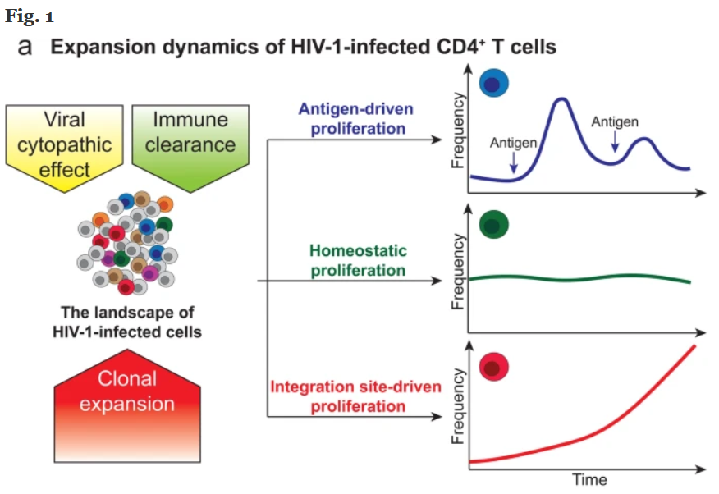
следует, что, во-первых, доля клонально-расширенных латентно-инфицированных Т-лимфоцитов со временем растет, а во-вторых, что пролиферация латентно-инфицированных Т-лимфоцитов весьма превышает пролиферацию здоровых Т-лимфоцитов (особенно с учетом 3-го интеграционно обусловленного механизма). Следовательно, чтобы искоренить более интенсивную пролиферацию латентно-инфицированных Т-лимфоцитов, нужно выводить общую пролиферацию Т-клеточного звена (более медленную) в ноль и даже с запасом. А возможно ли такое и безопасно ли для организма?
Также отметим, тот факт, что в целом пролиферация и здорового то Т-клеточного звена вполне на высоком уровне. И даже до 20-летнего возраста она превышает почти вдвое скорость появления новых наивных CD4+ T-клеток из тимуса (в сумме которые уравновешивают скорость потери клеток, т.е. 2/3 ед. пролиферация + 1/3 ед. тимус = 1 ед. потеря) [11]:
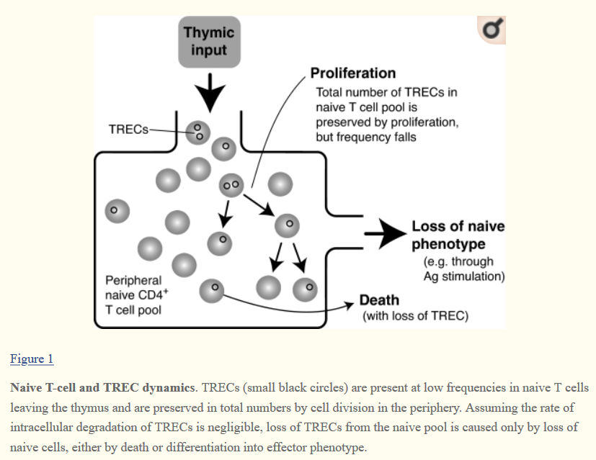
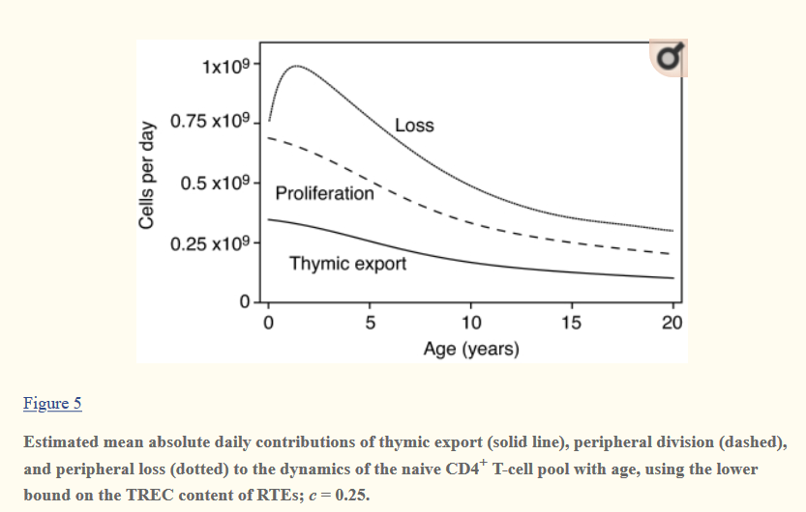

Выводы по итогам 3-х частей:
- Искоренение резервуара лишь при помощи АРВТ в течение всей жизни пациента весьма маловероятно. Далеко не факт, что посттерапевтический контроль небольшого процента пациентов (ПТК) вызван только уменьшением латентного репл.-комп. резервуара до неких минимальных размеров, в результате чего вероятность стохастической реактивации становится очень низкой. Также, даже если это факт, то не факт, что с течением времени жизни клиента (ПТК) эта низкая вероятность все же не будет реализовываться у всех/определенной части посттерапевтических контроллеров (ПТК).
- Будущее, все-таки, за точечным воздействием именно на репликативно-компетентный резервуар ВИЧ.

Ссылки на источники:
[10]. Liu R, Simonetti FR, Ho YC. The forces driving clonal expansion of the HIV-1 latent reservoir. Virol J. 2020;17(1):4.
[11]. Bains, I., Antia, R., Callard, R., & Yates, A. J. (2009). Quantifying the development of the peripheral naive CD4+ T-cell pool in humans. Blood, 113(22), 5480–5487.

